Розробка бінарного уроку на тему:" Вплив податкової системи на формування державного бюджету".
1 ведучий Добрий День. Сьогодні ми з вами проводимо інтегроване заняття за допомогою якого з’ясуємо - чи відбувається і як відбувається взаємозв’язок економічних дисциплін. Тому тема нашого заняття :" Вплив податкової системи на формування державного бюджету".
Девізом нашого заняття ми вибрали такий вислів: "Ефективні податки й ефективні державні видатки – запорука суспільного прогресу".
Основні задачі, які нам слід сьогодні вирішити:
- сформувати у студентів цілісну систему уявлень про економічний розвиток держави, шляхом об’єднання блоків знань з різних навчальних предметів;
- закріпити навички роботи студентів в групах, навчити приймати рішення в процесі розгляду проблеми;
- розробити напрямки удосконалення податкової системи в Україні та шляхи скорочення дефіциту державного бюджету.

2 ведучий Допоможуть нам у цьому студенти група, яка розподілені на дві команди і кожна з них представляє певну економічну науку.
Наше дослідження, тобто взаємозв’язок економічних наук, буде здійснюватися за допомогою ділової гри. А ділова гра передбачає проведення певної кількості конкурсів і відповідно їх оцінювання.
Для оцінки роботи студентів сформовано групу спеціалістів, знавців з процесу оподаткування та використання коштів бюджету. До її складу входять:
1 Заступник директора з навчальної роботи, викладач економічних дисциплін .
2 Методист технікуму .
3 Викладач економічних дисциплін, завідуючий відділком .

1 ведучий Наше дослідження розпочинається заявкою команди . В ній повинна бути відображена сутність економічної науки, яку вони представляють.
Перший тур нашого дослідження « ЗАЯВКА КОМАНДИ». Першою розпочинає команда «Податківці»
Виступ команди «Податківці»
Команда-«Податківці»
- Закликаєм!
Підприємців всіх – платіть податки,
Щоб зростали і міцніли у державі статки.
Щоб зарплату всім платили,
І щоб добре в світі жили.
Щоб пенсіонерам пенсію сплатили,
І все що треба вони собі купили.
Щоб студенти стипендію мали,
І як її отримати знали.
Щоб сироти були не в голоді,
А в теплі, не в холоді.
Податки вчасно ви платіть,
Не зволікайте і не ждіть.
А хто зволікатиме, той покарання знатиме.

Виступ команди «Фінансисти»

Професія одна така є в світі
Про неї не співають і пісні.
Но дуже популярна ,
а люди про це знають
Що звуться фінансистами вони.
Вони є слугами фінансового фронту
Доходи всі подовжать і гроші збережуть
Якщо вам трудно дуже або багато боргу
С перевіркою аудиторською прийдуть
навчать вас економити фінанси
навчать як кошти зберігать
Корисна ця робота і всім допомагає
Багатими всім нам хоч трошки стать

Після закінчення першого туру ведучий 1 звертається до журі з проханням підвести підсумки, а викладачі читають вступне слово до другого туру.
Слово викладачів до другого туру.
1 ведучий За економічною сутністю податки є обов’язковими платежами, що вилучаються державою з доходів юридичних чи фізичних осіб до відповідного бюджету для фінансування витрат держави, передбачених її конституцією та іншими законодавчими актами. Це одна із форм вирівнювання доходів юридичних і фізичних осіб з метою досягнення соціальної справедливості й економічного розвитку. Вилучаючи частину доходів підприємців і громадян, держава гарантує їх ефективніше використання для задоволення потреб суспільства в цілому й досягнення на цій основі зростання його добробуту.
2 ведучий На перший погляд, податки виражають односторонні відносини держави з підприємцями та населенням під час їх сплати. Однак це лише поверховий підхід до вивчення цих явищ і процесів. На далі податки дають змогу мати зворотний зв’язок із платниками завдяки фінансуванню відповідних витрат.Цьому процесові приділяється велика увага з боку фінансової науки, і в ньому виявляється економічна сутність функцій держави та її реалізація.

2 ведучий Розпочинає другий тур
«МІЖПРЕДМЕТНИЙ ВЗАЄМОЗВ’ЯЗОК» команда – « Податківці».
Виступ команди «Податківці»
Взаємозв’язок між податковою системою та державними фінансами можна зобразити таким чином:

Податкова Державні
система фінанси

Рис.1 – Схема взаємозв’язку економічних наук

Чому саме так? Тому, що суб’єкти податкової системи сплачують податки і дані суми потрапляють у держбюджет. Надходження до держбюджету безпосередньо залежать від стану виробництва, В свою чергу державне регулювання реальної економіки спрямовується насамперед на створення сприятливих умов для юридичних та фізичних осіб в інтересах суспільства в цілому. Держбюджет регулює також соціальні, демографічні, екологічні процеси.
Перелік доходів, які формують дохідну частину держбюджету надаємо у вигляді структури надходжень : 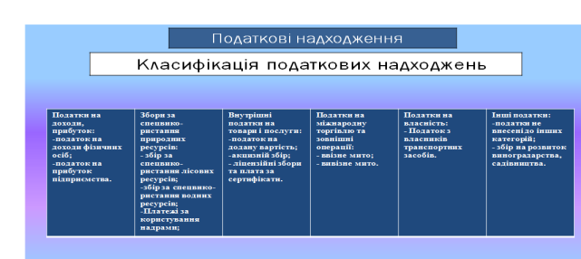

Рис.2- Структура податкових надходжень до держбюджету
Згідно даних динаміки доходів Держбюджету України за 2003-2010 роки найбільшим джерелом доходів держбюджету є податок на додану вартість. Відсоток його становить 32,5.
Другим за величиною джерелом надходжень до бюджету є податок на прибуток підприємств. Становить 19,7%. Третє за значенням дохідне джерело – це акцизний збір і становить він 9,4%.
Доходи від зовнішньоекономічної діяльності ( в основному це ввізне мито)становлять 5,2%.
Для наглядності інформація відображається за допомогою кругової
діаграмми
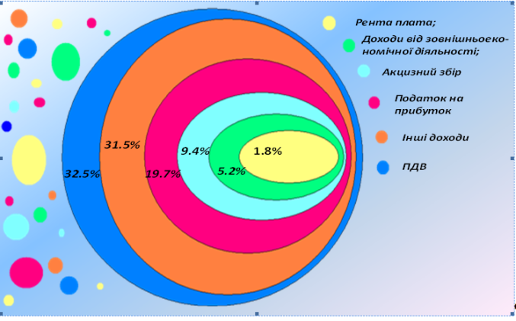
Видатки держбюджету за своєю економічною сутністю є інструментом досягнення вищого критерію справедливості і корисності для кожного члена суспільства.
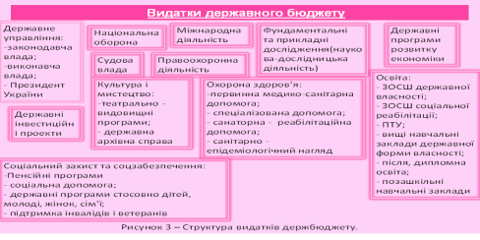

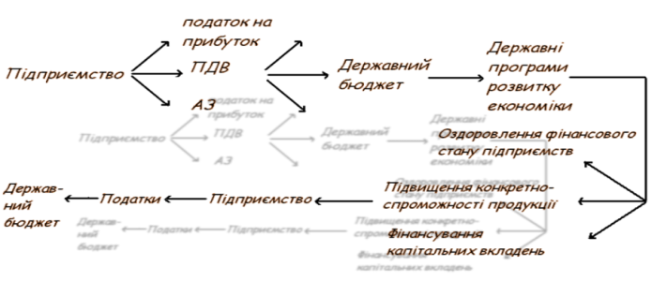
Рис.4-Вплив держбюджету на розвиток економіки

Підприємство сплачує до дохідної частини держбюджету три основних види податків: акцизний збір, податок на додану вартість, податок на прибуток. У видатковій частині держбюджету передбачені видатки на державні програми розвитку економіки. Фінансова підтримка надається з метою запобігання банкрутства , а саме оздоровлення фінансового стану підприємства, підвищення конкурентоспроможності продукції, фінансування капітальних вкладень.
Доповідь завершена

Виступ команди «Фінансисти»

Для приготування будь-якої справи потрібні деяки інгридієнти
Наш торт –це державний бюджет, всі компоненти які витрачені на його приготування -масло, молоко,яйця –це це державні доходи які поступають в державний бюджет:
- податкові надходження -податки на доходи, прибуток, на товари та послуги , міжнародну торгівлю
- неподаткові надходження-доходи від власності і підприємницької діяльності, штрафи і санкції, адміністративні збори і платежі;
- державні цільові Фонди -єдиний соціальний внесок,інші соціальні витрати, надходження на реконструкцію доріг
- доходи від операцій з капіталом –надходження від продажу землі, державних запасів товарів
- офіціальні трансферти-дотації(поточні платежі) та субвенції (капітальні платежі )
більшість компонентів в нашому торті це- борошно Так в Україні на цю частину приходяться податкові надходження

\

Що таке видатки :торт ми поділяємо на 4 різні частини
1 група - це-журі державне управління:
судова влада;
національна оборона;
правова безпека ;
міжнародна діяльність.
2 група - суспільні та соціальні потреби - це наші гості та вболівальники
- освіта,охорона здоров'я,соціальний захист,культура та мистецтво , засоби масової інформації,фізична культура і спорт
3- група-це економічна діяльність наші суперники, та саме це витрати пов'язані з економічною діяльністю,,створення нових робочих місць, організацією роботи транспорту,охороною навколишнього середовища.
4- група - це ми - видатки на обслуговування внутрішнього та зовнішнього державного боргу видатки з Резервних фондів , на проведення виборів та Референдумі
2 ведучий А зараз надається час журі на оцінювання другого туру. І доки вони працюють ми з вами дізнаємося чи мало цікавого. А саме: ЧИ ЗНАЄТЕ ВИ, ЩО……..( читають викладачі по черзі)
- ведучий – Уряди всіх країн, у всі часи відчували спокусу стягувати податки з найпоширеніших видів майна та діяльності. Є ціле розмаїття податків про яких багато хто навіть і не чули
1 ведучий -– Податок на карти . У шістнадцятому столітті, коли цей податок був введений, гра в карти була дуже популярним заняттям після вечері. Саме ця популярність призвела короля до думки про можливість збагатитися за рахунок своїх підданих.
2 ведучий - Податок на боягузтво. Цей унікальний податок стягувався з тих, хто не хотів воювати за короля, тобто податок на боягузтво стягувався не просто через боягузтво. Цей податок був відомий як щитовий збір. Він був введений королем Генрі Першим. Спочатку він був відносно невисоким, але король Джон підвищив його в 4 рази в ті роки , коли не було воєн. Цей податок пізніше став також стягуватися і з лицарів.
1 ведучий - Податок на капелюхи. Британський уряд використовував цей податок по відношенню до чоловічих головних уборів в період з 1784 по 1811 роки. Податок був введений в часи прем’єр – міністра Вільяма Пітта Молодшого і був способом отримання доходів для уряду. Очевидно, що у багатих громадян було більше дорогих капелюхів, а бідні могли мати один дешевий або не мали зовсім. На капелюхи під час виробництва наносилися спеціальні знаки, що свідчать про сплату податку.
2 ведучий - Податок на вікна. Податок на вікна в розмірі 2 шилінга за кожне вікно понад норму в 10 штук стягувався в Великобританії і Шотландії, ставши великою культурною, архітектурною та соціальною силою в вісімнадцятому столітті. Через цей податок деякі жителі просто замуровували віконний простір. Деякі жителі для збереження естетичного вигляду будівлі, малювали вікна на стіні.
1 ведучий - Податок на бороду. Король Англії Генріх VIII , який сам носив бороду, ввів податок на бороди в 1535 році. Це був прогресивний податок і стягувався в залежності від соціального стану власника. Дочка Генріха Елізабет 1 повторно ввела податок на бороди, обкладаючи податком кожну бороду « віком старше двох тижнів». У Росії цей податок був введений з іншої причини : щоб змусити людей голитися, залучаючи їх до культури.
2 ведучий - Податок на автомати з газованою водою. Цей податок складно зараз знайти будь – де, але він все ще існує в Чикаго - на газовану воду в банках , податок там становить 3%, а на автомати з газованою водою податок в 3 рази вище – 9%. Тому, якщо ви любитель газованої води, вам варто подумати двічі перед поїздкою в Чикаго.
1 ведучий - Податок на сіль. Список найдивніших податків був би не повним без згадки знаменитого податку на сіль в Індії, проти якого в 1930 році виступав Махатма Ганді. В результаті цей податок призвів до потужного соляного бунту.

1 ведучий Прошу членів журі оголосити оцінки за два конкурси

2 ведучий А зараз ми з’ясуємо ступінь знань «Податківців» та "Фінансистів" з економічного предмету, який не є для них профільним.
Команди отримують шаблон кросворду, який буде показано на екрані, і команди по черзі розв’язують завдання. На розв’язок відводиться не більше однієї хвилини. Розпочинає третій тур «ВИЯВЛЕННЯ ЗНАНЬ З ПРЕДМЕТУ» команда «Фінансисти». По закінченні конкурсу команди здають свої листочки на перевірку журі.
Кросворд

По горизонталі:
1. Спеціалізована державна фінансова установа у функції якої входить підготовка проекту Державного бюджету а також контролювання збору податків , мита та інших наджоджень до бюджету.
2. Форма залучення коштів до Державного бюджету на основі кредиту, коли держава виступає як боржник(позичальник).
3.Об'єкт оподаткування, мета діяльності підприємства,різниця між доходами та витратами
4. Здатність підприємства своєчасно розраховуватися за своїми зобов'язаннями.
5.Погашення зобовязання , що виникло за поточний або попередні періоди .
По вертикалі:
1. Законодавчо встановлений розмір податку на одиницю оподаткування.
2 Економіст ,що визначив залежність між податковими ставками та обсягом податкових надходжень
3. Щомісячна виплата в солідарній системі загальнообов'язкового державного пенсійного страхування, яку отримує застрахована особа в разі досягнення нею передбаченого цим Законом пенсійного віку чи визнання її інвалідом.
4.Плата у вигляді процентів, нарахованих на суму податкового боргу, що стягується з громадянина у зв'язку з несвоєчасним погашенням зобов'язання.
5.Накопичені зобов'язання держави перед зовнішніми та внутрішніми кредиторами

1 |  |  |  |  |  |  |  | 1
 |  |  |  |  |  |  |  |  |  |  |  |  | 2
 |  |  | 2 |  |  |  |  |  |  |  |  |  |  |  |  |  |  |  |  |  |  |  |  | 4
 |  |  |  |  |  |  |  |  |  |  |  |  |  |  |  |  |  | 3
 |  |  |  |  |  | 4
 |  |  |  |  |  |  |  |  |  |  |  |  |  | 5

- ведучій розпочинаємо четвертий тур
«ПРАКТИЧНА СИТУАЦІЯ».
Команди отримують завдання і займають свої робочі місця для його розв’язку. Даний тур не оцінюється.

Завдання для команди « Фінансисти»

Підприємство №1 – «сумлінне» підприємство, яке у розрахункових документах вказує справжню сплачуєму заробітну плату, тобто «білу» зарплату. До штату підприємства включають:

-інженерно-технічний склад – 10 чоловік( з/п- 4890 грн);
- робочі - 40 чоловік( з/п- 3370 грн);
- прибиральниця - 1 чоловік( з/п- 1110 грн).
Визначити суму єдиного податку та суму прибуткового податку з працівників. Зробити висновки стосовно поповнення дохідної частини держбюджету та визначити гіпотетично кількість потенційних пенсіонерів яких дане підприємство забезпечить пенсією.

ПРАКТИЧНА СИТУАЦІЯ

Завдання для команди « Податківці"

Підприємство №2 – типове підприємство, яке приховує справжню сплачуєму заробітну плату, тобто відображає «сіру» зарплату. На руки працівники підприємства №2 отримують такі ж суми як на підприємстві №1. До штату підприємства включають:
-інженерно-технічний склад – 10 чол( з/п «в конверті»- 4890 грн; з/п по бухгалтерії - 2953 грн.);
-робочі -40 чол( з/п «в конверті»- 3370 грн: з/п по бухгалтерії - 1413 грн.);
- прибиральниця - 1 чол( з/п «в конверті» та по бухгалтерії- 1110 грн).
Визначити суму єдиного податку та суму прибуткового податку з працівників. Зробити висновки стосовно поповнення дохідної частини держбюджету та визначити гіпотетично кількість потенційних пенсіонерів яких дане підприємство забезпечить пенсією.

Слово викладачів перед четвертим туром
1 ведучий Доки команди вивчають зміст завдання хочемо сказати, що ця робота присвячена такому виду податку як Єдиний соціальний внесок. До складу якого входять :
  - загальнообов’язкове пенсійне страхування;
  - загальнообов’язкове державне соціальне страхування на випадок безробіття;
  - страхування з тимчасовою втратою працездатності;
  - соціальне страхування від нещасного випадку.
86% цього внеску складає загальнообов’язкове державне пенсійне страхування. Пенсійні відрахування є великим джерелом бюджету України. Так само, до числа значних джерел доходу бюджету відноситься прибутковий податок з фізичних осіб. За допомогою розрахунків студентів ми з’ясуємо яку кількість пенсіонерів може забезпечити пенсією одне підприємство за умови виплати «білої» та «сірої» заробітної плати.
2 ведучий Поки студенти розв’язують задачу всім присутнім пропонується гра «Перевір себе» . Кожний бажаючий вибирає любий колір папіру на дереві, ведучий читає його зміст, студент надає відповідь. Учасник, який надав найбільшу кількість вірних відповідей отримує приз.
2 ведучий І тепер ми переходимо до останнього етапу нашого дослідження, тобто п’ятого туру «ДОМАШНЄ ЗАВДАННЯ». У кожної команди тематика завдання напряму пов’язана з його профільною наукою. Слово надається команді – «Податківці»
Доповідь податківців з туру «Домашнє завдання»
Тема нашого домашнього завдання «Напрямки удосконалення податкової системи в Україні». Дане питання ми розглянули в двох ракурсах : яка вона є і що потрібно зробити в податковій системі України.
Яка ж вона є (демонструється мультфільм).
А тепер за допомогою інтерв’ю з експертом по питанням оподаткування з’ясуємо, що треба змінити в оподаткуванні на Україні.
Зміст інтерв’ю:
А: Добрий день, Володимир Володимирович!
В: Добрий день!
А: пропоную поговорити про податкову систему України.
В: Давайте.
А: Як ви гадаєте чи потрібні в Україні податкові реформи? Якщо так, то які?
В: Я думаю, що звичайно ж потрібні. Потрібно провести в нашій країні ефективну і справедливу реформу. Нам потрібно підвищувати доходи бюджету, соціальні стандарти життя. В цих цілях деякі податки потрібно відмінити, а деякі ввести.
В країні, де є олігархи, тим більше багато олігархів, обов’язково повинен бути податок на розкіш. Міліордери не обідніють якщо додатково заплатять за свої машини, літаки і вілли. В Україні за прикладом Країн Європейського Союзу потрібно ввести прогресивну ставку податку на доходи фізичних осіб. Чим більше людина заробляє, тим більше вона повинна сплачувати в бюджет.
Потрібно відмінити податок на додану вартість і перекинути це фінансове навантаження на великі підприємства. В такому разі ціни практично на всі товари відразу знизяться на 20%. Потрібен тільки контроль зі сторони держави.
Ну і звичайно ж влада повинна підтримувати малих підприємців. Потрібно знизити їм податки, видавати доступні кредити, щоб вони набирали обороти, розвивали виробництво і створювали робочі місця. В цілому податкова система повинна бути прозорою, податки повинні платити всі і їх повинно бути не багато. Чим менше буде податків в Україні, тим менше буде корупції у цій сфері.
А: Деякі депутати пропонують ввести податок на бездітних громадян старше 30 років. Як Ви вважаєте - погано це чи добре?
В: Це дуже погано. М’яко - нерозумна ідея. Очевидно, що при демократії країна не має абсолютно ніякого права втручатися в особисте життя громадян. Людина сама для себе вирішує : коли їй заводити сім’ю, дітей, в скільки років. Демографічна проблема це в першу чергу економічна і соціальна проблема. У людей немає грошей , тому у нас і немає багато дітей.
Верховна Рада повинна підвищувати громадянам України зарплату, повинна прийняти закон про доступне житло і в бюджеті передбачити 100% фінансування всіх потреб системи охорони здоров’я. Тоді у людей будуть матеріальні засоби для того, щоб заводити сім’ї, народжувати дітей.
А: У влади зараз стоять далеко не бідні люди і не хочуть показувати своєї власності, свої доходи. Як примусити декларувати доходи і сплачувати податки?
В: Потрібно, щоб Податкову службу України і всі правоохоронні органи очолювали принципіальні, чесні, добропорядні чиновники, люди, які будуть суворо контролювати дотримання законодавства в податковій сфері зі сторони і політиків і міністрів і депутатів і простих робочих. У нас немає другого виходу,як звільнити із зайнятих посад міліонерів і міліордерів тому, що вони на цих постах відстоюють свої особисті комерційні інтереси.
А: Тоді усім буде добре?
В: Так!
А: Тоді дякую за розмову.
В: І Вам дякую.

Доповідь фінансистів з туру «Домашнє завдання»
Навіщо податки?-
Батько ввечері прийшов
Побалакать трохи
Розкажи мені Анюта?
Де країні взять валюту?
-Навіщо податки?-спитав в мене татко.
Розповіла йому я про них:
-Немає країн, де б не було податків,
І нам неможливо без них.
Як дати зарплати, країну підняти?
Звільнити від різних інтриг?
Студентів та учнів потрібно навчати.
То ж гроші в бюджет поступають для всіх.
-А де беруть гроші?-спитав в мене батько?
Йому пояснила я так:
-З усіх, хто працює, знімають податки,
Збирають в бюджет, а тоді...
Планують зарплати і різні видатки
Для всіх, і для нас в тім числі.
Але є ще люди, що хочуть сховати,
Працюють.як кажуть,"в тіні"'.
Від того й затримка буває в зарплаті.
Страждають тоді лікарі й вчителі.
-Так ось в чому справа,-сказав мені батько,-
-Важливо це дуже в житті.
Зробіть в Україні розумні податки, І житимем в радості,щасті й добрі!

1 ведучий Просимо журі оцінити роботу команд, та підрахувати загальну кількість отриманих балів.
2 ведучий Доки журі обговорює оцінки ми з вами поглянемо на екран (демонструються слайди пов’язані з темою уроку)
2 ведучий Слово надається журі для оголошення оцінок за п’ятий тур та загальних оцінок

Заключне слово викладачів :

1 ведучий За результатами проведеного заняття можемо сказати, що взаємозв’язок між економічними науками існує. І це було наглядно видно при проведені та розкриті змісту запропонованих турів.

2 ведучий Ми з’ясували, що одним із елементів формування державного бюджету є податки, їх вірне і своєчасне нарахування впливає на ефективність формування та використання коштів державного бюджету.

Дякуємо за увагу !
Література
1 .Василик О.Д., Державні фінанси України ,К.: НІОС ,2002 , 606 с
2. Опарін В.М. Фінанси (загальна теорія): Навч. посібник. - К.: КНЕУ, 1999. - 164 с.
3.Папаїка О.О. "Реформування податкової системи України" // Фінанси України - 2000р. № 8. - с. 55 - 68с.
4. "Податкова політика України у контексті створення умов для економічного зростання." //Економіка України - 2000р. № 9. - с. 91 - 110.
3. П'ятаченко Г.О. Удосконалення механізму наповнення дохідної частини бюджету // Фінанси України. - 2001. - № 5.

